Муниципальное бюджетное дошкольное образовательное учреждение детский сад № 103 г. Пензы «Ласточка»

Сценарий музыкального спектакля
«Дюймовочка»
(для детей старшего дошкольного возраста)

Подготовила:
Стульникова Ирина Валерьевна,
музыкальный руководитель

Пенза

Цель: раскрыть творческие способности детей посредством театрализованной деятельности.
Задачи:
- учить детей драматизировать сказку, сочетать в роли движение и текст;
- обучать средствам выразительности речи, динамике реплик в диалоге;
- закреплять умение выразительно и ритмично двигаться в соответствии с разнообразным характером музыки;
- развивать чувство партнёрства;
- развивать умение понимать основную идею сказки, сопереживать героям, уметь передать различные состояния и характеры героев, используя интонационно-образную речь;
- развивать воображение, артистизм, смелость при выступлении перед зрителями;
- воспитывать «настоящего зрителя» - быть внимательным и доброжелательным зрителем, проявлять культуру – не покидать своего места во время спектакля, благодарить артистов;
- укрепление культурных связей между педагогами и семьями воспитанников, поддержка организации содержательного досуга в семье, интереса к театру и театрализованной деятельности.
Предварительная работа:
- чтение сказки Г. Х. Андерсона «Дюймовочка»;
- рассматривание иллюстраций к сказке, обсуждение образов персонажей, распределение ролей;
- просмотр мультфильма «Дюймовочка», обсуждение характера выбранного персонажа;
- этюды «Превращение», «Угадай, что я делаю», «Пройди как…»;
- заучивание и чтение текста по ролям, работа над интонационной выразительностью;
- слушание музыки, разучивание движений к танцу «Волшебная страна» О. Варламова;
- подготовка афиши, приглашений на спектакль;
- подготовка средств театральной выразительности (декорации, костюмы).

Материал и оборудование: цветок для Дюймовочки, шапочки - цветы, цветы для оформления зала, 2 скрипочки, сачок, ромашка для лягушонка Кваки, норка для мышки; костюмы персонажей; ткань для осеннего танца, шаль, аудиозапись музыки к выходу персонажей.

Действующие лица: рассказчик, Дюймовочка, 2 бабочки, 2 кузнечика,
6 цветочков, мама - лягушка, лягушонок Кваки, 4 рыбки, жук, 4 насекомых, крот, мышка, ласточка, принц.

Действие происходит в музыкальном зале. Зал поделён условно на три зоны: болото, сад, мышиная норка. В середине зала стоит цветок, в котором сидит Дюймовочка. По залу сидят девочки – цветочки.

Рассказчик: Волшебные сказки бродят по свету,
Но мы вам расскажем историю эту.
Она всем знакома и очень проста,
Но в ней побеждает всегда доброта.

Добрая женщина очень грустила,
Судьба не дала ей ни дочки, ни сына.
К доброй волшебнице она обратилась,
Чтоб то волшебство оказало ей милость.
Волшебница в дар отдала ей зерно,
Простое ячменное было оно.
Как и сказала из него точно в срок
Вырос волшебный прекрасный цветок.
И верьте, не верьте, лепестки вдруг раскрылись
И девочка – кроха в цветке появилась.
Дюймовочкой мама её назвала,
За то, что с дюйм ростом малышка была.
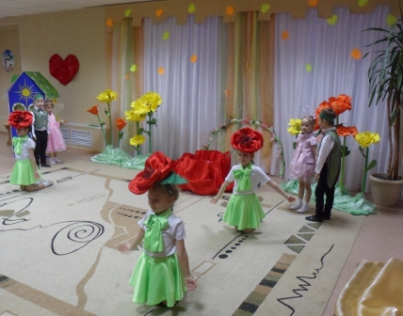
Танец цветов и бабочек. Цветок медленно раскрывается и из него появляется девочка – Дюймовочка.

Дюймовочка: Сколько в мире красоты, солнце, небо и цветы!
Бабочки, звенящий луг, как прекрасно всё вокруг!
В этом мире есть и я – девочка Дюймовочка.

1 Бабочка: Мы полетим по белу свету
Расскажем всем мы новость эту
Что девочка в цветке живёт,
Песни нежные поёт!

2 Бабочка: Ах, как чиста её душа!
И собою хороша!
Глазки чистый изумруд!
Её Дюймовочкой зовут!

Дюймовочка смотрит по сторонам, бабочки улетают, цветочки убегают.
Под музыку выбегают мама - лягушка с сачком в руке, лягушонок Кваки с большой ромашкой в руке.

Мама лягушка: Ох, и вкусный был комар!
Вот ещё один, попробуй!

Кваки: Ах, мама, мама, я устал… Как надоело есть мне мошек!

Мама лягушка: Ква, ква! Ну, это не беда!
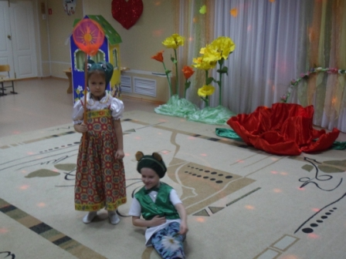
Найдём тебе мы развлеченье!
Не хочешь кушать комара,
Берись сыночек за ученье.

Кваки: Мне надоели все проблемы:
Книжки, буквы, теоремы…
Я не хочу учиться, я хочу жениться!
Я вот лучше полежу и животик почешу

Мама лягушка: Ква! Сыночек мой родной!
Дорогой, квасивый мой!
Невесту я тебе найду,
И скорее приведу!

Мама лягушка осматривается, идет к Дюймовочке. Кваки ложится на ковёр, гадает.

Кваки: Поспать, поесть, попить!
Ой, что – то в брюхе заурчало…
Всё же чем себя занять?
А, начну гадать сначала…
Поспать, поесть, попить…
Поспать, поесть, попить…
Мама лягушка подводит Дюймовочку к Кваки

Мама лягушка: Мой милый Кваки, полюбуйся,
Невесту я тебе нашла!
Посмотри, квак хороша!

Кваки: Ква, мама! Кваки ваш влюблён!
Таких – одна на миллион!
День добрый! Кваки, ваш жених.
А вы теперь - моя невеста.
Зовут вас квак?

Дюймовочка: Дюймовочка

Кваки: Ква-ква квак интересно
В болото жить со мной пойдем
Где будем счастливы вдвоем.

Дюймовочка: Простите! К вам я не хочу!
В болоте сыро и уныло!
Мне хорошо в моём саду!
Прошу вас, проходите мимо!

Мама лягушка: Ничего, привыкнешь ты, И в болоте есть цветы.
Садись в свой цветок и подумай о свадьбе.

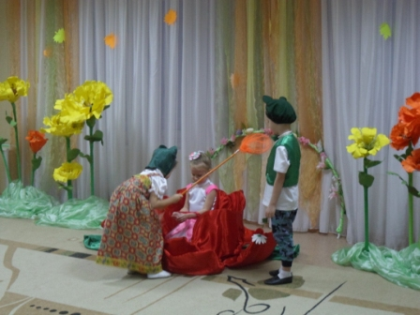
Мама лягушка уводит Дюймовочку в цветок и связывает руки.

Ну что тут ещё можно сказать?
На свадьбу пойдем гостей приглашать.

Мама лягушка с сыном уходят под музыку.

Дюймовочка: Кто на помощь мне придет
И от жаб противных кто меня спасет?
Появляются рыбки.

Дюймовочка: Рыбки, милые мои, руки развяжите! Поскорей меня спасите!

1 Рыбка: Слёзы вытри, не грусти!
Мы пришли тебя спасти!

Рыбки катят Дюймовочку на цветке.

2 Рыбка: Вот и берег, как прекрасно, здесь как будто безопасно!

3 Рыбка: Пора тебе идти, счастливого пути!

Дюймовочка выходит на «берег», рыбки уплывают, увозя с собой цветок.

Звучит музыка, вылетает жук.

Жук: Ужжасно рад! Какая встреча!
Я майский жук, здесь пролетал
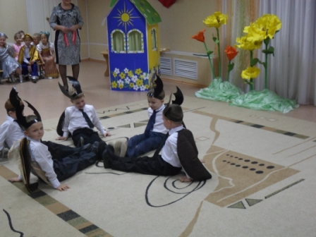
И вас нежжданно повстречал.
Обворожжительная леди! Кто вы?

Дюймовочка: Дюймовочка

Жук: Как мило! Знакомству с вами я жжутко рад
Мне кажжется, что я влюбился
Мечтаю я теперь жениться

Дюймовочка: На ком?

Жук: Конечно жже на вас.
Но вижу я, свое решение сейчас не можете принять,
И есть другое предложение – развлечься и потанцевать.

Выбегает еще насекомые: «ТАНЕЦ ПОЛЬКА»

Божья коровка: Какой кошмар, какой позор!
Есть шея, талия, две ножки,
две лапки есть, и нет усов!

Мотылек: Ах, стыд! Убожество! Уродство!
Она же выглядит смешно.
Ах, неужели ты не видишь?

Стрекоза: Тебя нам жаль, такой мужчина,
Неповторимый жест и взгляд,

Светлячок: Связался с жутко некрасивой,
Об этом все вокруг жжужат

Жук: Ну, что ж дорогая, вам не место
Пойду искать другую я невесту.
Насекомые убегают.

Дюймовочка: Грустно мне и одиноко
Вот и осень у порога.

«ТАНЕЦ ОСЕННИЙ» (девочки цветы, у них в руках ткань)

Ой, как холодно мне стало
Осень поздняя настала.
Видна норка вдалеке
Может кто поможет мне?
Видит мышиную норку, под музыку выходит мышь, поет песню

ПЕСНЯ МЫШКИ «Я хозяйка полевая…»

Мышь: Что я вижу, кто же это?
Что стоишь здесь, ведь не лето.
Прям сосулька под листом.
Давай, пошли скорее в дом.

Ты Дюймовочка, я знаю
Летом бабочки летали
Рассказали на лету
Мне историю твою.

Дюймовочка: Можно здесь пожить немножко?
Ветер разорвал одежку.
Нет ни дома, ни друзей
Будь хоть ты ко мне добрей.

Мышь: Так и быть уж, оставайся
Да делами занимайся.
К нам сегодня на обед
Крот придет, он мой сосед
Обрати своё внимание
Он слепой, но он богат.
В дорогущей шубе ходит
Да к тому же - не женат…
Ах, ну вот и он идет.
Выходит крот.

Крот: Сколько зим, сколько лет, ну, соседушка, привет!
Расскажи мне, как жила, как идут твои дела?

Мышь: Вот с Дюймовочкой вдвоем очень славно мы живем,
И она мне помогает: шьет, готовит, убирает

Крот: Говоришь, готовить может и во всем, во всем поможет?
Пусть теперь живет со мной. Будет мне она женой…
А ведь я умен, богат. Не жених, а просто клад!

Мышь: Одевайся и иди. Дом роскошный погляди.

Мышь накрывает Дюймовочку шалью и все уходят. Вылетает ласточка. Танцует.

Дюймовочка: Ах, бедняжка ты моя! Как же жалко мне тебя!
В теплый край спешила ты и замерзла по пути.
Но я птичку пожалею и платком своим согрею.
Она наклоняется к Ласточке и закрывает шалью. Ласточка поднимается.

Ласточка: Ты жизнь спасла мне вить – вить – вить
Должна тебя благодарить.

Дюймовочка: Как я рада, что опять
Можешь в небе ты летать.

Ласточка: Милая ты просто чудо
Хочешь улететь отсюда?
Летим в цветущие края
Где живут мои друзья,
Улыбки светятся кругом
Хочешь, будет там твой дом?!

Дюймовочка: Согласна я, летим скорей
Скорей в страну твоих друзей

Ласточка и Дюймовочка летят, появляются цветы и бабочки.

Ласточка: Не сыскать страны милей:
Эльфов царство здесь и фей!
Посмотри: в цветке любом
Ты себе устроишь дом!

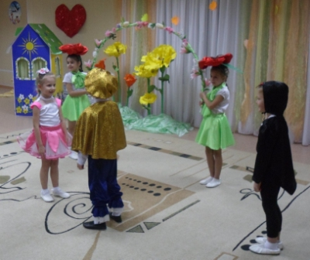
Дюймовочка: Как красиво, как прелестно!

Появляется принц.
Принц Эльфов, Кланяясь:
Здравствуй, девочка моя,
Рад с тобою встречи я!
В нашей сказочной стране
Очень грустно было мне.
Долго принцессу цветов я искал,
Но такой красивой ни разу не встречал!
Ты прекрасна, словно фея, восхищен красой твоею!
Вот моя рука и сердце, стань, прошу моей невестой! (встает на колено)

Дюймовочка: Вашей невестой?
Да, я согласна!

Ласточка: И будет жизнь у них прекрасна!

Принц и Дюймовочка идут по кругу, за ними выходят все артисты и встают парами.

Ласточка: У нашей сказки есть начало
У нашей сказки есть конец
И мы вам скажем на прощанье
Кто слушал нас, тот МОЛОДЕЦ (все)

